|  |  |
| --- | --- |
| SỞ GIÁO DỤC VÀ ĐÀO TẠO  **HẢI DƯƠNG** | **KỲ THI TUYỂN SINH LỚP 10 TRUNG HỌC PHỔ THÔNG**  **NĂM HỌC 2023-2024**  **Môn thi: TOÁN**  Ngày thi: 02/06/2023  *Thời gian làm bài: 120 phút, không tính thời gian phát đề*  *Đề thi có 01 trang* |

**Câu 1 (2,0 điểm)**

1. Giải phương trình: 

2. Giải hệ phương trình: 

**Câu 2 (2,0 điểm)**

1. Rút gọn biểu thức:  với .

2. Cho đường thẳng . Tìm  và  để đường thẳng  song song với đường thẳng  và đi qua điểm .

**Câu 3 (2,0 điểm)**

1. Một đội công nhân phải trồng  cây xanh. Đội dự định chia đều số cây cho mỗi công nhân nhưng khi chuẩn bị trồng thì có  công nhân được điều đi làm việc khác nên mỗi công nhân còn lại phải trồng thêm  cây. Hỏi lúc đầu đội công nhân có bao nhiêu người?

2. Cho parabol  và đường thẳng . Tìm  để đường thẳng  cắt parabol  tại hai điểm phân biệt có hoành độ  thỏa mãn .

**Câu 4 (3,0 điểm)**

Cho tam giác  có ba góc nhọn và các đường cao  cắt nhau tại .

1. Chứng minh rằng: .

2. Gọi  và  lần lượt là trung điểm của  và . Chứng minh rằng: Tứ giác  nội tiếp.

3. Gọi  là giao điểm của  và . Chứng minh rằng: .

**Câu 5 (1,0 điểm)**

Cho  là các số thực dương. Chứng minh rằng: 

-----------HẾT-----------

**HƯỚNG DẪN GIẢI**

**Câu 1 (2,0 điểm)**

1. Giải phương trình: 

2. Giải hệ phương trình: 

**Lời giải**

1) Ta có  

 



Vậy phương trình có nghiệm .

2) Ta có  

 

Vậy hệ phương trình có nghiệm .

**Câu 2 (2,0 điểm)**

1. Rút gọn biểu thức:  với .

2. Cho đường thẳng . Tìm  và  để đường thẳng  song song với đường thẳng  và đi qua điểm .

**Lời giải**

1) Với  ta có 









Vậy  với .

2) Ta có  song song với  

Lại có  đi qua  

 

Vậy .

**Câu 3 (2,0 điểm)**

1. Một đội công nhân phải trồng  cây xanh. Đội dự định chia đều số cây cho mỗi công nhân nhưng khi chuẩn bị trồng thì có  công nhân được điều đi làm việc khác nên mỗi công nhân còn lại phải trồng thêm  cây. Hỏi lúc đầu đội công nhân có bao nhiêu người?

2. Cho parabol  và đường thẳng . Tìm  để đường thẳng  cắt parabol  tại hai điểm phân biệt có hoành độ  thỏa mãn .

**Lời giải**

1) Gọi số công nhân lúc đầu của đội là  (người). ĐK: 

Số công nhân làm việc thực tế là  (người)

Số cây xanh mỗi công nhân trồng theo dự định là  (cây)

Số cây xanh mỗi công nhân trồng theo dự định là  (cây)

Ta có phương trình 











Phương trình có hai nghiệm phân biệt  (thỏa mãn),  (loại)

Vậy số công nhân lúc đầu của đội là  (người).

2) Phương trình hoành độ giao điểm của  và  là:

 (*)



Để  cắt  tại hai điểm phân biệt thì phương trình (*) có hai nghiệm phân biệt:



Theo hệ thức Vi-ét: 

Theo đề  (3)

Từ (1), (3) suy ra 

Thay vào (2) ta có  

Vậy  hoặc .

**Câu 4 (3,0 điểm)** Cho tam giác  có ba góc nhọn và các đường cao  cắt nhau tại .

1. Chứng minh rằng: .

2. Gọi  và  lần lượt là trung điểm của  và . Chứng minh rằng: Tứ giác  nội tiếp.

3. Gọi  là giao điểm của  và . Chứng minh rằng: .

**Lời giải**

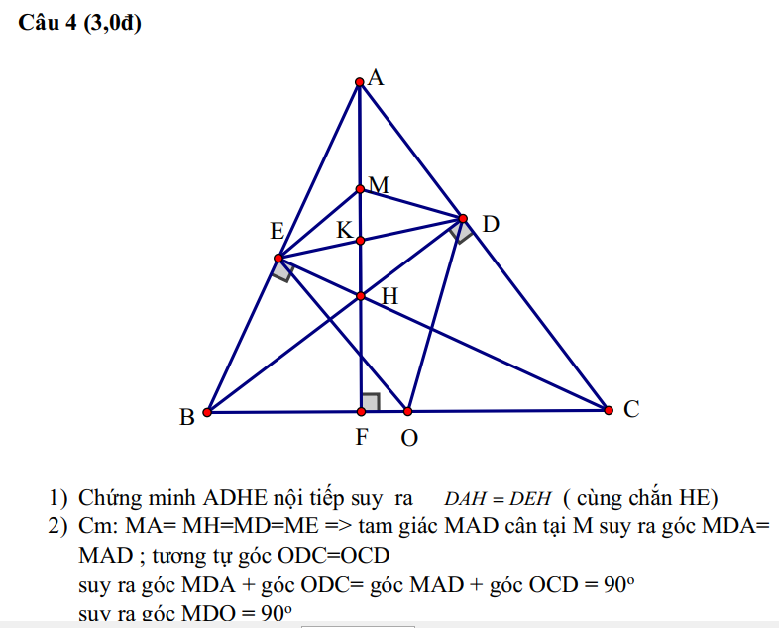

1) Vì  là đường cao nên 

Tứ giác  có  nên  nội tiếp đường tròn, suy ra  (hai góc nội tiếp cùng chắn cung )

Vậy .

2) Tam giác  vuông tại  có  là trung tuyến (là trung điểm ), suy ra 

Tương tự: 

Suy ra   cân tại , suy ra .

Tương tự: 

Do đó: 

Suy ra 

Tương tự: 

Tứ giác  có  nên  nội tiếp đường tròn.

3) Ta có  (1)













Tam giác  đồng dạng với tam giác  suy ra  (2)

Vì (2) được chứng minh nên (1) được chứng minh.

Vậy .

**Câu 5 (1,0 điểm)**

Cho  là các số thực dương. Chứng minh rằng: 

**Lời giải**

Xét ba  số luôn có hai số cùng dấu.

Giả sử  là hai số cùng dâu, suy ra 





 (1)

Lại có  (2)

Từ (1), (2) ta có 

Suy ra  (đpcm)

-----------HẾT-----------

Tài liệu được chia sẻ bởi Website VnTeach.Com

https://www.vnteach.com